Acceder al sistema Gemma con usuario y perfil activo para la funcionalidad modulo Maestro - Adicionales, hacer clic en el boton Exportar Excel Sin Valores Descripcion en el filtro

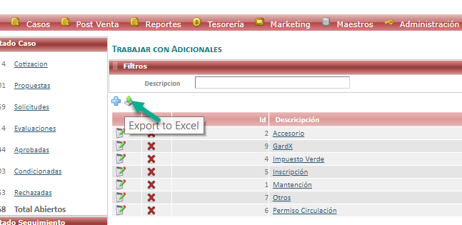

Resultado esperado

Exportar el documento Excel de forma exitosa

